Міністерство освіти і науки України
Національний університет «Львівська політехніка»
Кафедра систем штучного інтелекту



Звіт

Звіт
про виконання лабораторних та практичних робіт блоку № 3
На тему: «Цикли. Вкладені Цикли. Завершення виконання циклів. Функції. Рекурсія. Вбудовані функції. Одновимірні масиви.»
з дисципліни: «Основи програмування»
до:
Лабораторної Роботи № 2
Лабораторної Роботи № 3
Практичних Робіт до блоку № 3

Виконала:
Студентка групи ШІ-13
Діхтяр Юлія Вадимівна

Тема роботи:
Цикли. Вкладені Цикли. Завершення виконання циклів. Функції. Рекурсія. Вбудовані функції. Одновимірні масиви.
Мета роботи:
Опанувати основи використання циклів for, while, do-while, вкладених циклів та операторів break і continue; навчитися створювати й обробляти одновимірні масиви, застосовувати алгоритми пошуку та сортування; засвоїти принципи оголошення, визначення й виклику функцій, передачі параметрів за значенням і посиланням, використання параметрів за замовчуванням та рекурсії; ознайомитися з розширеними можливостями функцій і стандартними вбудованими функціями C++ та закріпити отримані знання під час розв’язання практичних задач.
Теоретичні відомості
- Теоретичні відомості з переліком важливих тем:
- Тема №1: Введення в Цикли та їх Види в С++.
- Тема №2: Управління Виконанням Циклів
- Тема №3: Вкладені Цикли.
- Тема №4: Одновимірні Масиви.
- Тема №5: Алгоритми обробки та робота з одновимірними масивами.
- Тема №6: Основи Функцій у С++.
- Тема №7: Розширені Можливості Функцій.
- Тема №8: Вбудовані Функції в С++.

- Індивідуальний план опрацювання теорії
- Тема №1: Введення в Цикли та їх Види в С++
  - Джерела інформації:
    - Практичні заняття.
    - Лекції викладача О.Ю. Пшеничного.
    - Стаття aCode: Цикл while
    - Стаття aCode: Цикл do while
    - Стаття aCode: Цикл for
    - Ютуб: Цикли та оператори в них (For, While, Do While)
  - Що опрацьовано:
    - Значення та роль циклів у програмуванні.
    - Огляд видів циклів: for, while, do-while.
    - Синтаксис та основи використання кожного типу циклу.
    - Приклади базових циклів для різних задач.
  - Статус: Ознайомлена
  - Початок опрацювання теми: 20.09.26
  - Завершення опрацювання теми: 25.09.26
- Тема №2: Управління Виконанням Циклів
  - Джерела інформації:
    - Практичні заняття.
    - Лекції викладача О.Ю. Пшеничного.
    - Стаття aCode: Оператори break і continue
    - Стаття: Loops in C++
  - Що опрацьовано:
    - Застосування операторів break та continue.
    - Умови завершення циклів.
    - Передчасне завершення виконання циклу.
    - Приклади та вправи з управлінням циклами.
  - Статус: Ознайомлена
  - Початок опрацювання теми: 21.09.26
  - Завершення опрацювання теми: 28.09.26
- Тема №3: Вкладені Цикли
  - Джерела інформації:
    - Практичні заняття.
    - Лекції викладача О.Ю. Пшеничного.
  - Що опрацьовано:
    - Поняття та важливість вкладених циклів.
    - Реалізація вкладених циклів: приклади для різних сценаріїв.
    - Практичні завдання на вкладені цикли.
  - Статус: Ознайомлена
  - Початок опрацювання теми: 27.09.26
  - Завершення опрацювання теми: 07.10.26
- Тема №4: Одновимірні Масиви
  - Джерела інформації:
    - Практичні заняття.
    - Лекції викладача О.Ю. Пшеничного.
    - Стаття: Arrays in C++
    - Стаття aCode: Масиви
    - Ютуб: Масиви даних
  - Що опрацьовано:
    - Основи масивів: визначення, важливість, приклади використання.
    - Створення та ініціалізація одновимірних масивів.
    - Основні операції: індексація, присвоєння, читання.
    - Цикли та обхід масивів.
    - Використання функцій для роботи з масивами.
    - Приклади алгоритмів сортування та пошуку.
  - Статус: Ознайомлена
  - Початок опрацювання теми: 28.09.26
  - Завершення опрацювання теми: 08.10.26
- Тема №5: Алгоритми обробки та робота з одновимірними масивами
  - Джерела інформації:
    - Практичні заняття.
    - Лекції викладача О.Ю. Пшеничного.
  - Що опрацьовано:
    - Алгоритми пошуку та сортування в масивах.
    - Використання циклів та умовних операторів для роботи з масивами.
    - Інтеграція масивів у алгоритми.
    - Розв'язання практичних задач з використанням масивів.
  - Статус: Ознайомлена
  - Початок опрацювання теми: 30.09.26
  - Завершення опрацювання теми: 09.10.26
- Тема №6: Основи Функцій у С++
  - Джерела інформації:
    - Практичні заняття.
    - Лекції викладача О.Ю. Пшеничного.
    - Стаття: Functions in C++
    - Стаття aCode: Функції
    - Ютуб: Створення функцій у мові C++
  - Що опрацьовано:
    - Визначення та оголошення функцій.
    - Параметри функцій: передача за значенням і за посиланням.
    - Параметри за замовчуванням.
    - Повернення значень з функцій.
    - Приклади створення та використання функцій.
  - Статус: Ознайомлена
  - Початок опрацювання теми: 30.09.26
  - Завершення опрацювання теми: 09.10.26
- Тема №7: Розширені Можливості Функцій
  - Джерела інформації:
    - Практичні заняття.
    - Лекції викладача О.Ю. Пшеничного.
    - Стаття: C++ Recursion
  - Що опрацьовано:
    - Область видимості функції – static, extern.
    - Рекурсія: основи, приклади рекурсивних функцій та їх аналіз.
    - Передача масивів та об'єктів як параметрів.
    - Повернення масивів та об'єктів з функцій.
  - Статус: Ознайомлена
  - Початок опрацювання теми: 01.10.26
  - Завершення опрацювання теми: 10.10.26
- Тема №8: Вбудовані Функції в С++
  - Джерела інформації:
    - Практичні заняття.
    - Лекції викладача О.Ю. Пшеничного.
    - Ютуб: Вбудовані функції C++
  - Що опрацьовано:
    - Огляд вбудованих функцій у С++.
    - Приклади використання стандартних функцій у програмуванні.
    - Роль вбудованих функцій у спрощенні коду.
    - Практичні завдання для розуміння вбудованих функцій.
  - Статус: Ознайомлена
  - Початок опрацювання теми: 05.10.26
  - Завершення опрацювання теми: 11.10.26

Виконання роботи:

1. Опрацювання завдання та вимог до програм та середовища:

Завдання №1 Theory Education Activities
- Деталі завдання: опрацювати основні теоретичні відомості за темами лабораторної роботи.

Завдання №2 Requirements management (understand tasks) and design activities (draw flow diagram and estimate tasks 3-7)
- Деталі завдання: ознайомитися з умовами поставлених задач, проаналізувати вимоги до їх виконання та розробити блоксхему алгоритму для практичного завдання №5 Class Practice Task.

Завдання №3 Lab# programming: Lab 2
- Варіант завдання: 5.
- Деталі завдання:
- Знайти суму числового ряду з точністю ε = 0,0001, загальний член якого має вигляд: aₙ = (−1)ⁿ⁻¹ / nⁿ
Використовуючи оператор циклу, обчислити суму елементів ряду та вивести результат із відповідним заголовком.
- Важливі деталі для врахування в імплементації програми:
- Для отримання наступного члена ряду використовувати рекурентну формулу.
- Вважати, що необхідної точності досягнуто, якщо модуль чергового члена ряду не перевищує ε = 0,0001.
- Зберігати проміжні результати в допоміжних змінних.
- Для виведення результату використовувати cout.
- У звіті навести текст програми та отриманий результат обчислення суми ряду.

Завдання №4 Lab# programming: Lab 3
- Варіант завдання: 15.
- Деталі завдання:
- Для значень x, що змінюються від a = 0,1 до b = 1 з кроком (b − a) / k, де k = 10, обчислити значення функції: y = ((1 + x²) / 2) · arctg(x) − x / 2,
використовуючи її розклад у степеневий ряд:
S = x³/3 − x⁵/15 + ... + (−1)ⁿ⁺¹ · x²ⁿ⁺¹ / (4n² − 1)
Обчислення виконати у двох випадках:
- Для заданої кількості членів ряду n = 30.
- Для заданої точності ε = 0,0001.
Для порівняння обчислити точне значення функції за заданою формулою.
- Математична модель:
$$y(x) = \frac{1 + x^{2}}{2} arctg x - \frac{x}{2}$$
$$h = \frac{b - a}{k} = \frac{1 - 0,1}{10} = 0,09$$
$$x_{i} = 0,1 + 0,09i, i = 0, 1, …, 10$$
$$a_{j}(x) = \frac{{(-1)}^{j+1}x^{2j+1}}{4j^{2} - 1}, a_{1}(x) = \frac{x^{3}}{3}$$
$$a_{j+1}(x) = -a_{j}(x) · x^{2} · \frac{4j^{2} - 1}{4{(j+1)}^{2} - 1}$$
$$S_{N}(x) = a_{1}(x) + a_{2}(x) + … + a_{30}(x)$$
$$S_{E}(x) = a_{1}(x) + a_{2}(x) + … + a_{m}(x)$$

- Важливі деталі для врахування в імплементації програми:
- Для обчислення значень функції використовувати три цикли: один зовнішній та два внутрішні.
- Зовнішній цикл організувати для зміни параметра x від 0,1 до 1 з кроком 0,09.
- Перший внутрішній цикл використовувати для обчислення суми SN для заданого n = 30.
- Другий внутрішній цикл використовувати для обчислення суми SE із заданою точністю ε = 0,0001.
- Для обчислення доданків ряду використовувати відповідну формулу та правильно задавати початкові значення змінних циклів.
- Результати виводити у форматі X, SN, SE, Y, де X — значення аргументу, SN — сума для заданого n, SE — сума для заданої точності, Y — точне значення функції.

Завдання №5 Practice# programming: Class Practice Task
- Деталі завдання:
- Розробити програму для аналізу місячного бюджету, яка зчитує заданий бюджет, кількість днів обліку та витрати за кожен день, зберігає їх в одновимірному масиві й надає користувачу меню для перегляду витрат, обчислення статистики, визначення днів із перевищенням денного ліміту та знаходження трьох найбільших витрат.
- Важливі деталі для врахування в імплементації програми:
- Перед відображенням меню зчитувати й перевіряти коректність бюджету, кількості днів (не більше одного місяця) та щоденних витрат.
- Реалізувати меню з пунктами 1–4 та виходом через 0. Для повторення меню використати do while, а для повернення до нього в разі некоректного вибору або введення нечислових символів — goto.
- Для виведення витрат по днях використати for, нумеруючи дні з 1, а індекси масиву — з 0.
- У статистиці визначати мінімум і максимум через параметри-посилання однієї функції, суму витрат — рекурсивно без циклів, а перевитрату — через вбудовану математичну функцію модуля. Обчислювати середні витрати лише за дні з покупками, використовуючи continue.
- Для визначення дня вичерпання бюджету використати while з накопиченням витрат і break при першому перевищенні бюджету. Якщо бюджет не перевищено, вивести залишок.
- Для пошуку днів із перевищенням денного ліміту передбачити параметр за замовчуванням 1000 грн (якщо користувач ввів 0). Виводити номери таких днів та їхню кількість.
- Для знаходження трьох найбільших витрат відсортувати копію масиву за спаданням вкладеними циклами, без готових функцій сортування. Якщо днів менше трьох, вивести всі наявні значення. Початковий масив не змінювати.
- Кожен пункт меню реалізувати окремою функцією. Використати for, while, do while, break, continue, goto, рекурсію, параметри-посилання та параметр за замовчуванням.
- Не використовувати сторонні бібліотеки. Перевірити результати програми за наведеними контрольними значеннями.

Завдання №6 Practice# programming: Self Practice Task 1
Задача з Алготестера №1 — «Повний чіназес»
- Деталі завдання:
- Зеник має початковий баланс 0 гривень. Протягом n дій він заробляє або витрачає певну кількість грошей. Потрібно визначити, чи ставав його баланс від’ємним хоча б один раз. На вхід подається ціле число n та n операцій у форматі earn aᵢ або spend aᵢ. На вихід — debt, якщо баланс хоча б раз був від’ємним, або chinazes в іншому випадку.
- Важливі деталі для врахування в імплементації програми:
- За обмежень 1 ≤ n ≤ 100 та 1 ≤ aᵢ ≤ 100 типу int достатньо. Необхідно перевіряти баланс після кожної операції, а не лише після завершення всіх дій, оскільки навіть тимчасовий від’ємний баланс означає наявність боргу.

Завдання №7 Practice# programming: Self Practice Task 2
Задача з Алготестера №2 — «Найбільша пара»
- Деталі завдання:
- Задано набір із n цілих чисел, причому n — парне. Необхідно послідовно вибирати найменше та найбільше числа з набору, обчислювати їхню суму та вилучати обидва числа. Потрібно визначити найбільшу суму серед усіх утворених пар. На вхід подається ціле число n та n цілих чисел; на вихід — одне ціле число.
- Важливі деталі для врахування в імплементації програми:
- Кількість елементів n обов’язково парна. Для розв’язання використовується одновимірний масив, який сортується за зростанням методом бульбашки за допомогою вкладених циклів.
- Після сортування суми обчислюються для пар елементів із початку та кінця масиву.
- Перевіряється лише n / 2 пар, оскільки кожне число використовується рівно один раз.
Завдання №8 Practice# programming: Self Practice Task 3
Задача з Алготестера №3 — «Фінансова грамотність»
- Деталі завдання:
- Задано кількість покупок n та їхні вартості aᵢ. Потрібно визначити, чи можна перевпорядкувати покупки так, щоб після кожної з них загальна сума витрачених коштів залишалася непарною. На вхід подається ціле число n та n натуральних чисел. На вихід — NO, якщо такого порядку не існує, або YES та послідовність вартостей покупок у потрібному порядку.
- Важливі деталі для врахування в імплементації програми:
- За обмежень 1 ≤ n ≤ 10⁵ та 1 ≤ aᵢ ≤ 10⁹ типу int достатньо для зберігання окремих елементів. Для виконання умови необхідно, щоб серед усіх чисел було рівно одне непарне, яке розміщується першим, а решта чисел були парними. Для зберігання вартостей використовується одновимірний масив, а для перевірки парності — оператор %. Обробка масиву виконується за допомогою циклів for.

Завдання №9 Result Documentation Report and Outcomes Placement Activities (Docs and Programs on GitHub)
- Деталі завдання: оформити звіт про виконання лабораторної роботи, додати результати виконаних завдань, блок-схему, програмний код, приклади роботи програми та сформулювати висновок.

Завдання №10 Results Evaluation and Release
- Деталі завдання: розмістити файли лабораторної роботи у власній папці командного репозиторію, створити окрему гілку для епіку, виконати коміт і push, оформити Pull Request за встановленими вимогами та додати учасників команди для Code Review.

2. Дизайн та планована оцінка часу виконання завдань:
Завдання №3 Lab# programming: Lab 2
Програма №1 – Лабораторна робота 2
- Планований час на реалізацію: 30 хв.
- Важливі деталі для врахування в імплементації:
- Для отримання наступного члена ряду використовувати рекурентну формулу.
- Вважати, що необхідної точності досягнуто, якщо модуль чергового члена ряду не перевищує ε = 0,0001.
- Зберігати проміжні результати в допоміжних змінних.
- Для виведення результату використовувати cout.
- У звіті навести текст програми та отриманий результат обчислення суми ряду.

Завдання №4 Lab# programming: Lab 3
Програма №2 – Лабораторна робота 3
- Планований час на реалізацію: 40 хв.
- Важливі деталі для врахування в імплементації програми:
- Для обчислення значень функції використовувати три цикли: один зовнішній та два внутрішні.
- Зовнішній цикл організувати для зміни параметра x від 0,1 до 1 з кроком 0,09.
- Перший внутрішній цикл використовувати для обчислення суми SN для заданого n = 30.
- Другий внутрішній цикл використовувати для обчислення суми SE із заданою точністю ε = 0,0001.
- Для обчислення доданків ряду використовувати відповідну формулу та правильно задавати початкові значення змінних циклів.
- Результати виводити у форматі X, SN, SE, Y, де X — значення аргументу, SN — сума для заданого n, SE — сума для заданої точності, Y — точне значення функції.

Завдання №5 Practice# programming: Class Practice Task
Програма №3 – Аналізатор місячного бюджету
- Блок-схема:

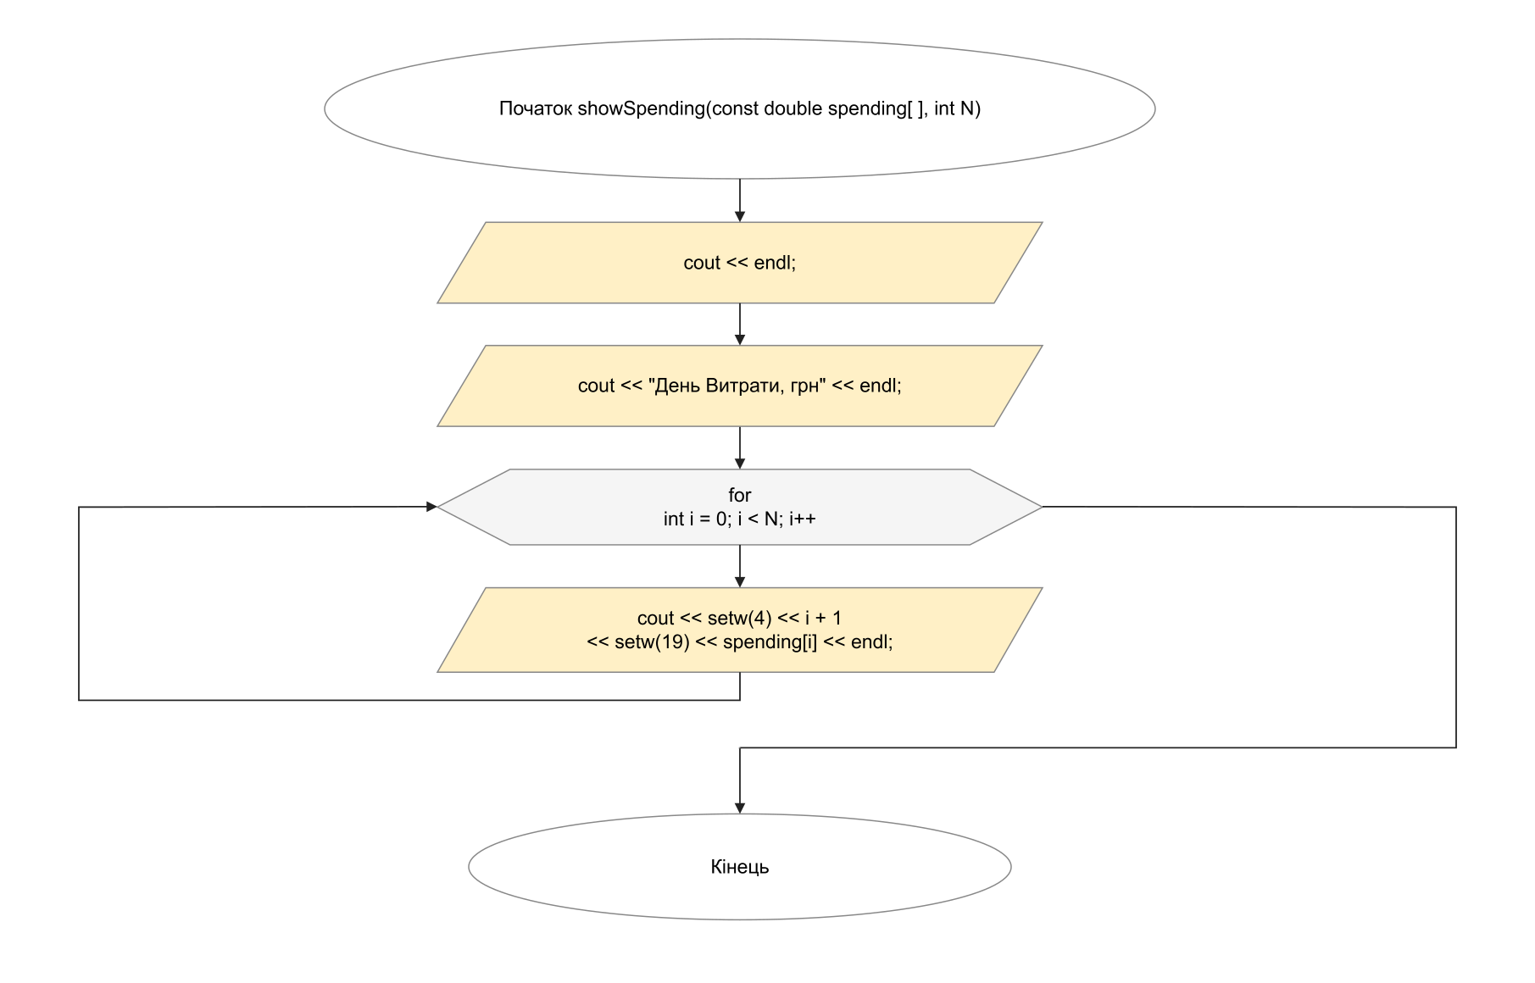
Рис. 1. Блок-схема до задачі «Аналізатор місячного бюджету» (ч.1)
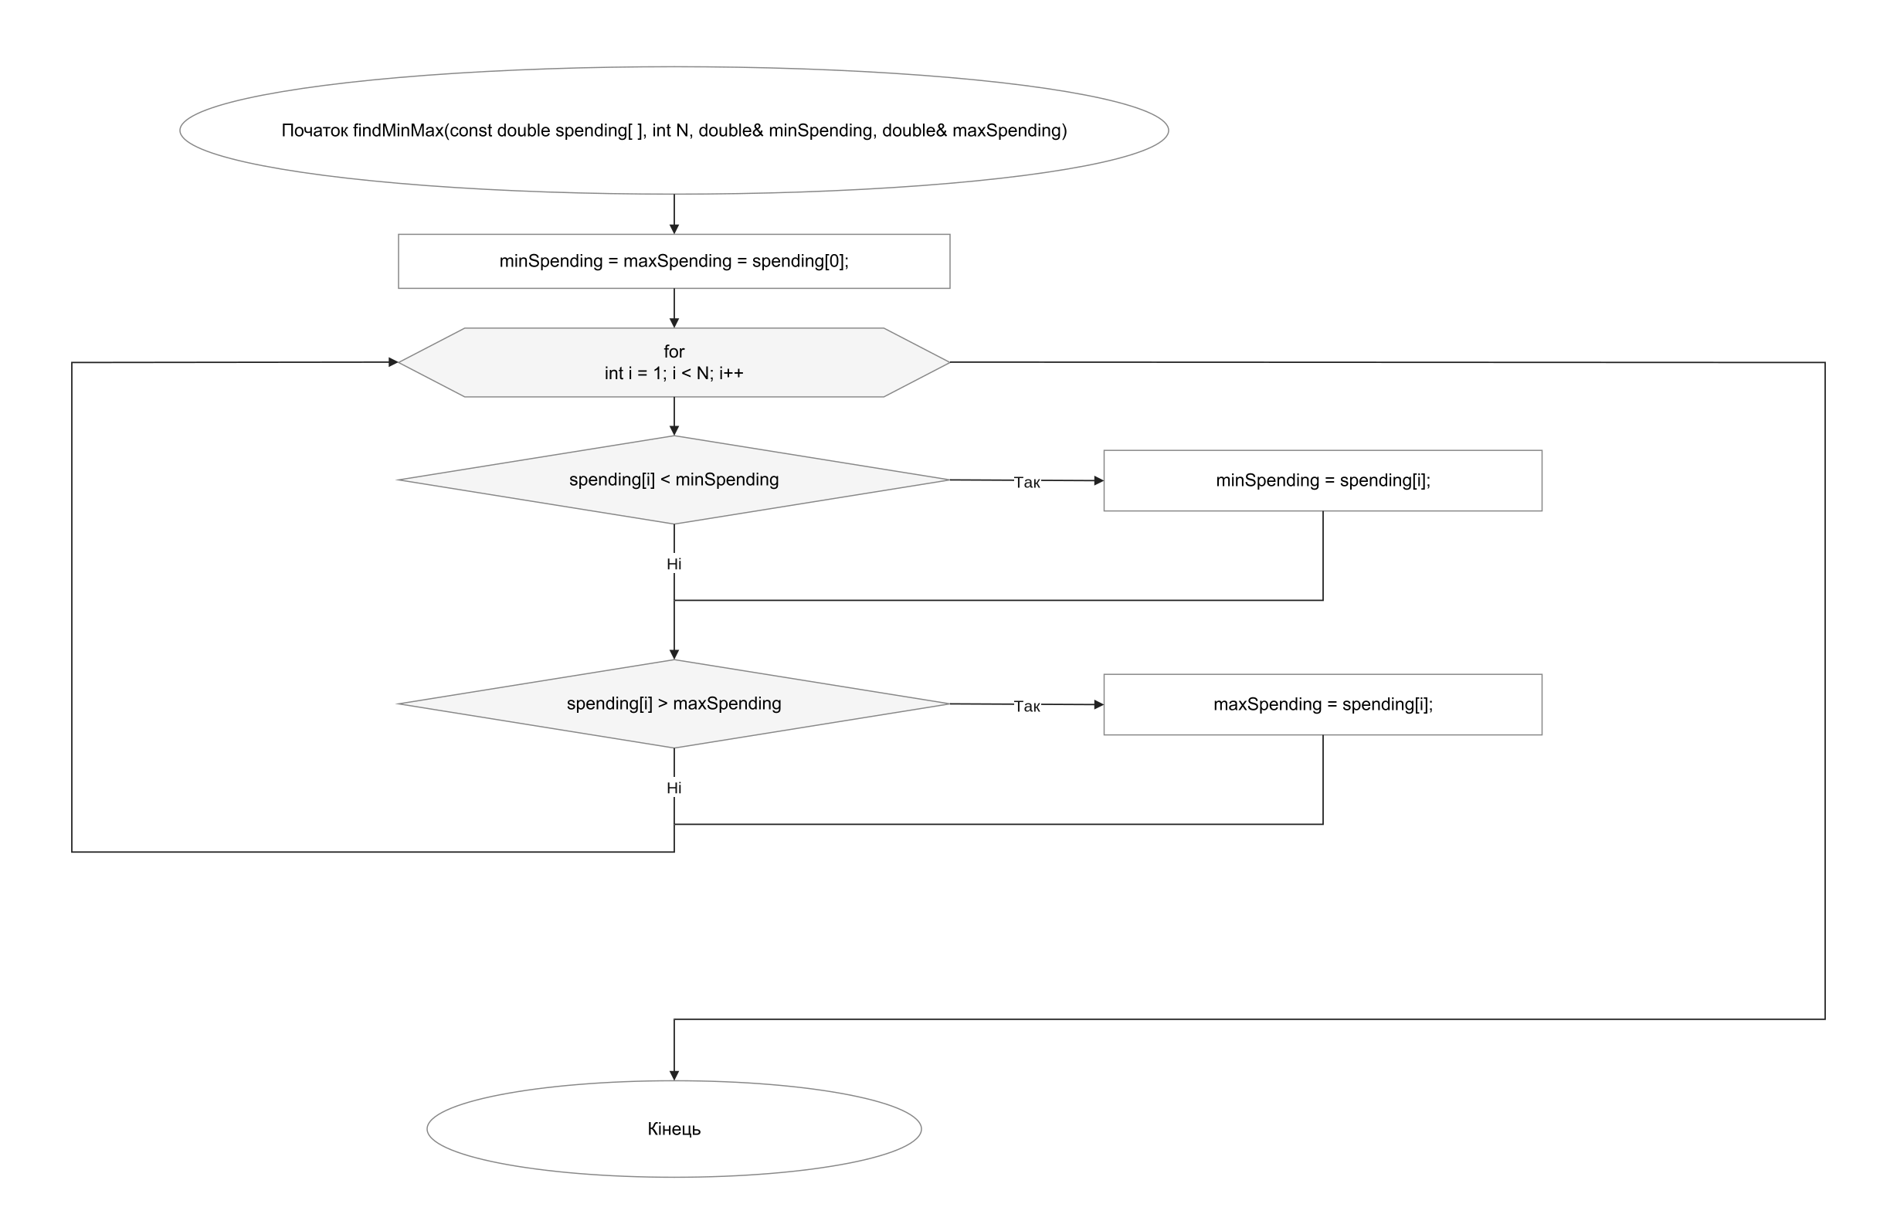
Рис. 2. Блок-схема до задачі «Аналізатор місячного бюджету» (ч.2)
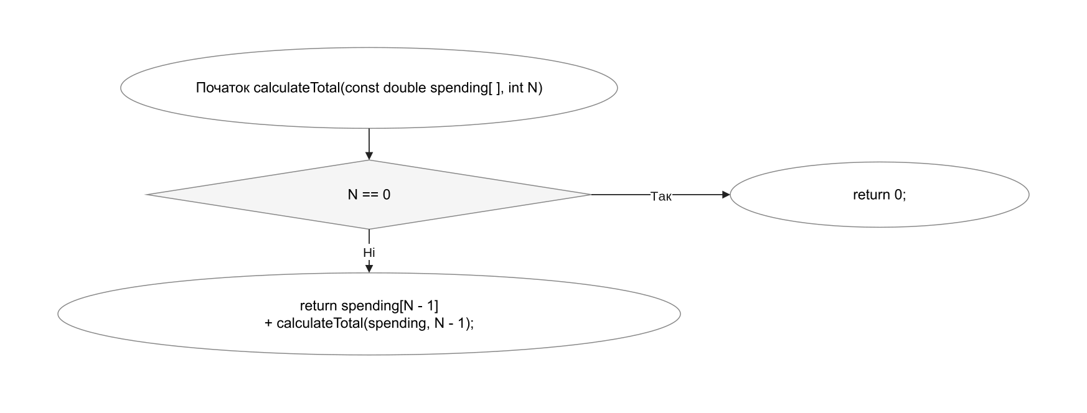
Рис. 3. Блок-схема до задачі «Аналізатор місячного бюджету» (ч.3)
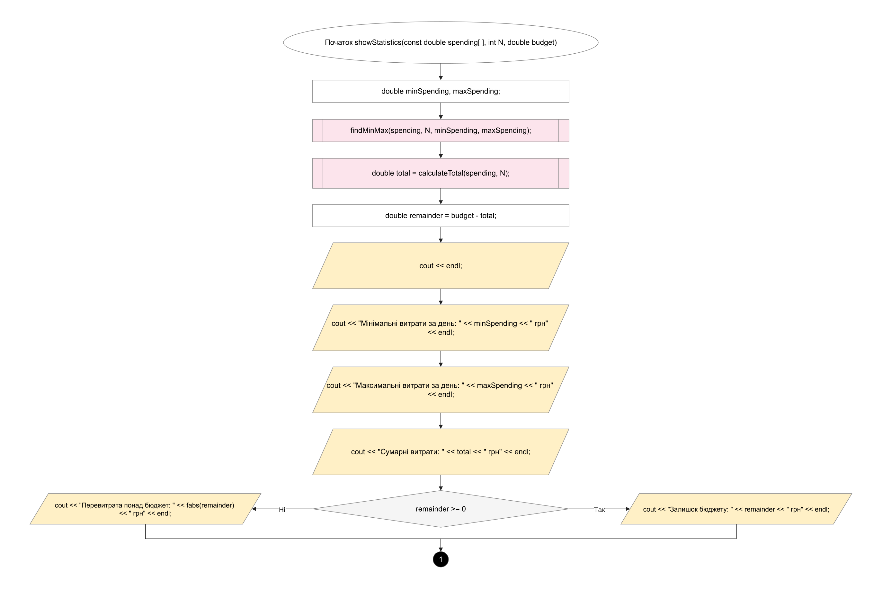
Рис. 4. Блок-схема до задачі «Аналізатор місячного бюджету» (ч.4)
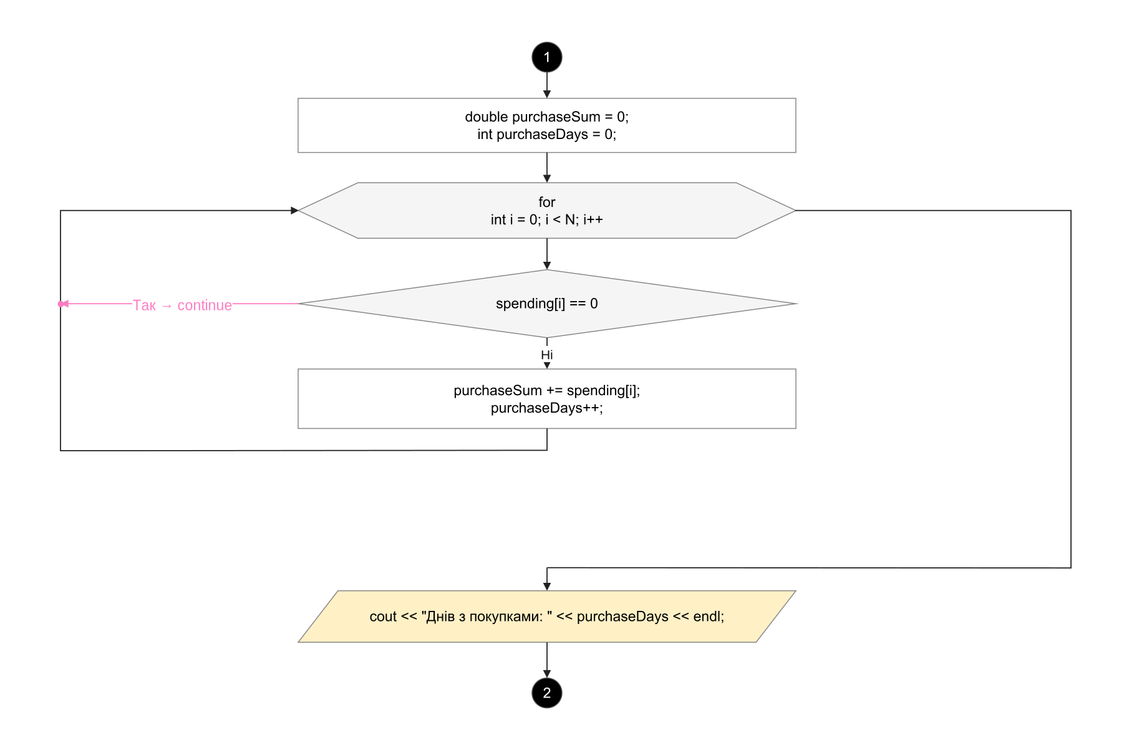
Рис. 5. Блок-схема до задачі «Аналізатор місячного бюджету» (ч.5)
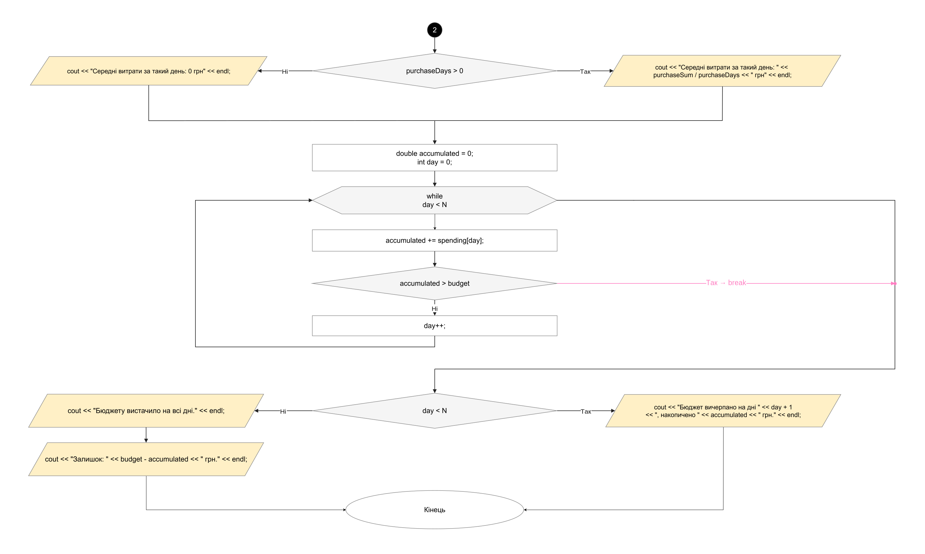
Рис. 6. Блок-схема до задачі «Аналізатор місячного бюджету» (ч.6)
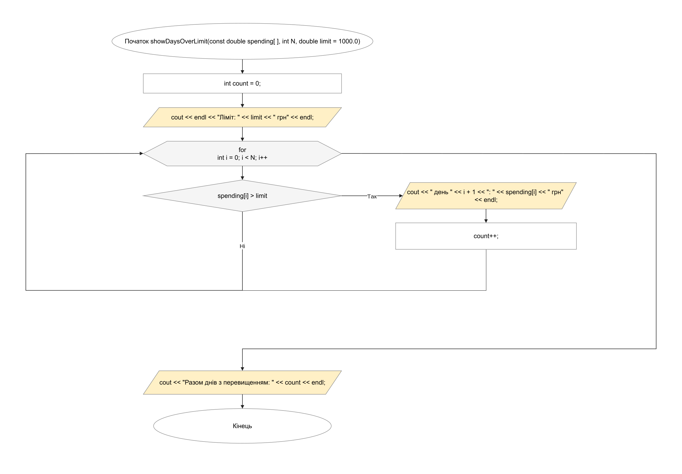
Рис. 7. Блок-схема до задачі «Аналізатор місячного бюджету» (ч.7)
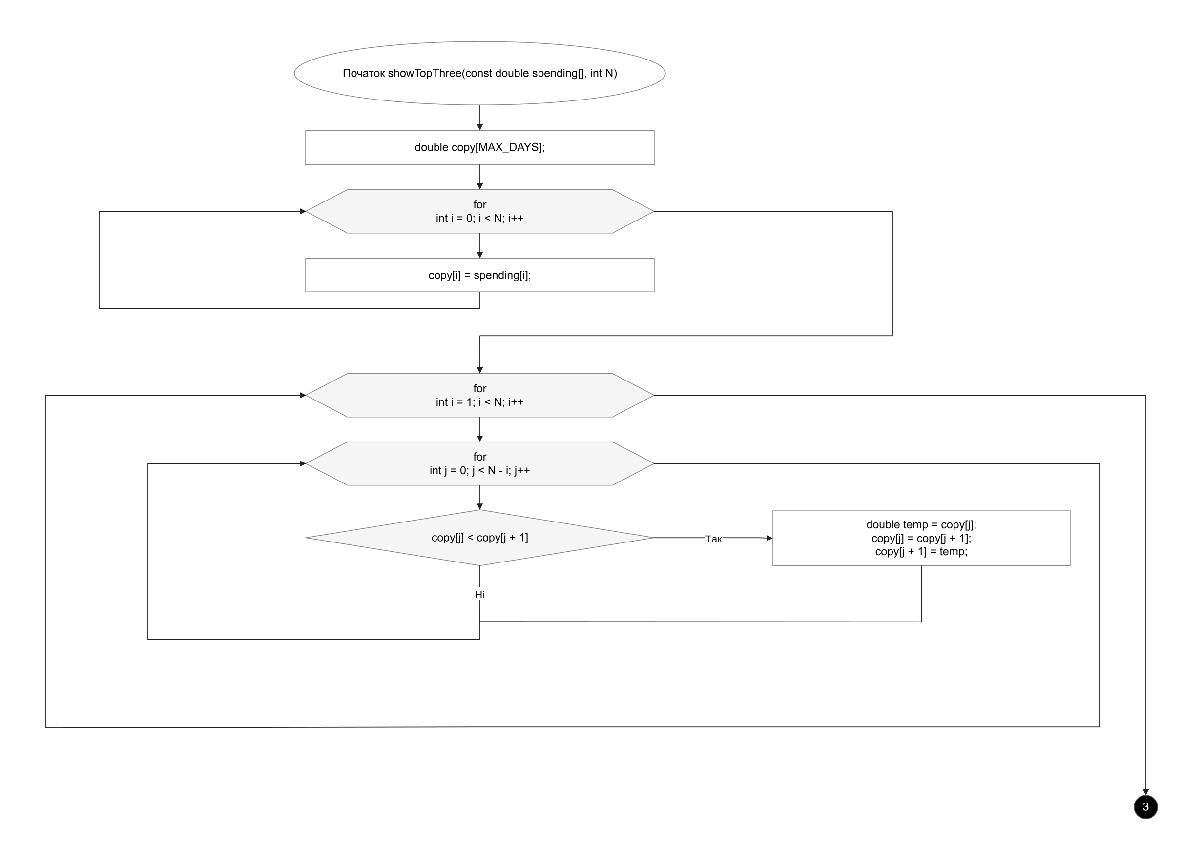
Рис. 8. Блок-схема до задачі «Аналізатор місячного бюджету» (ч.8)
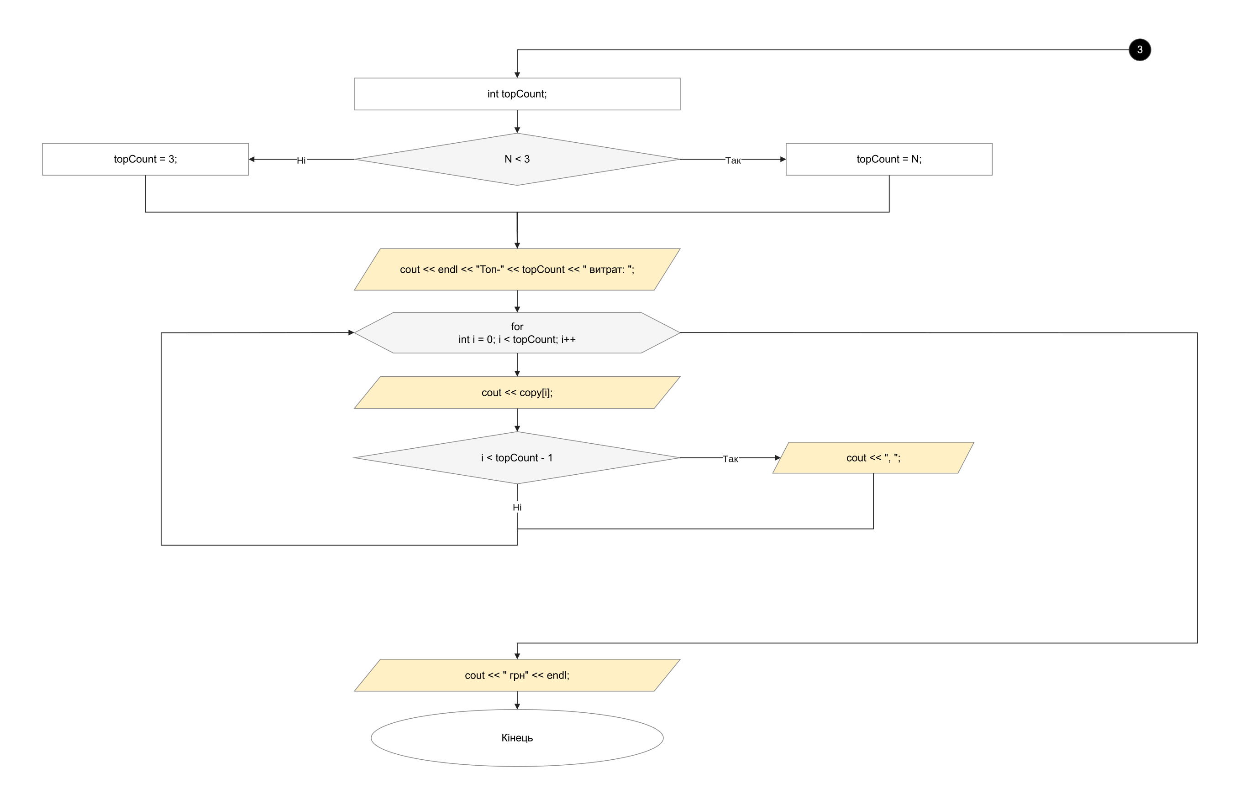
Рис. 9. Блок-схема до задачі «Аналізатор місячного бюджету» (ч.9)
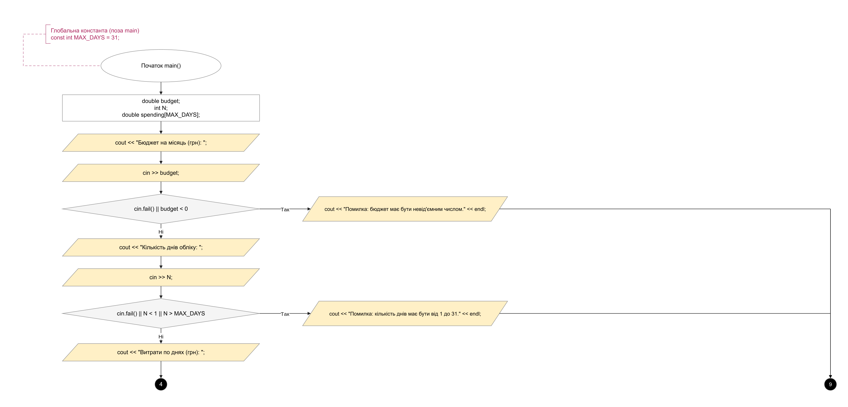
Рис. 10. Блок-схема до задачі «Аналізатор місячного бюджету» (ч.10)
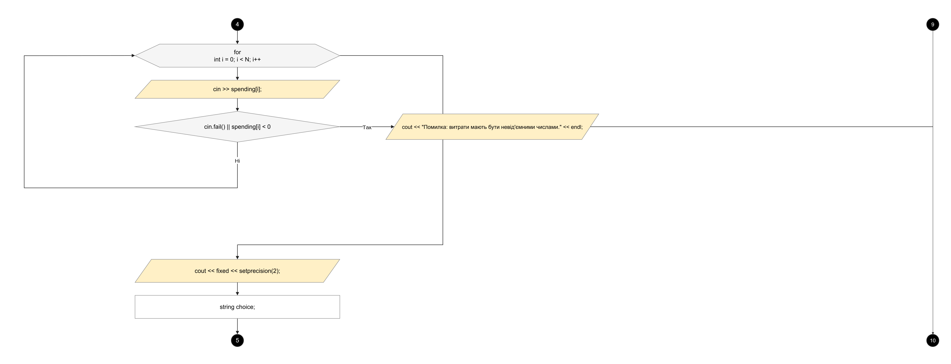
Рис. 11. Блок-схема до задачі «Аналізатор місячного бюджету» (ч.11)
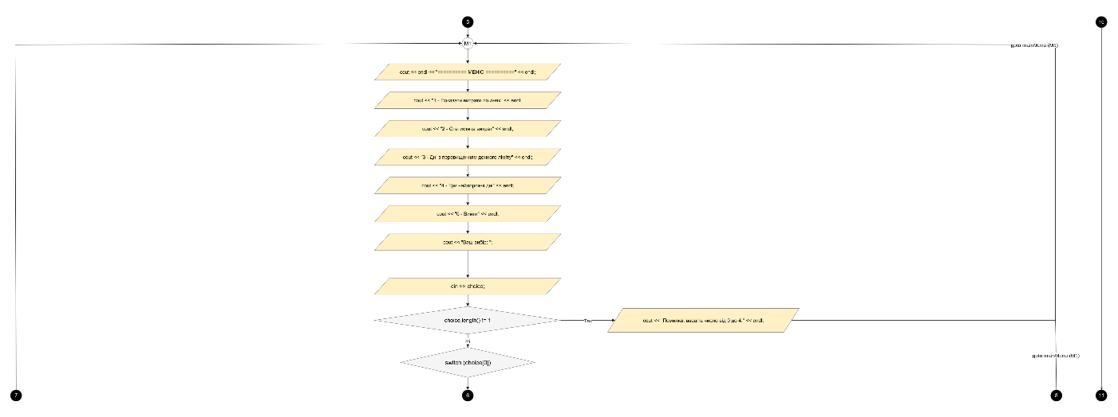
Рис. 12. Блок-схема до задачі «Аналізатор місячного бюджету» (ч.12)
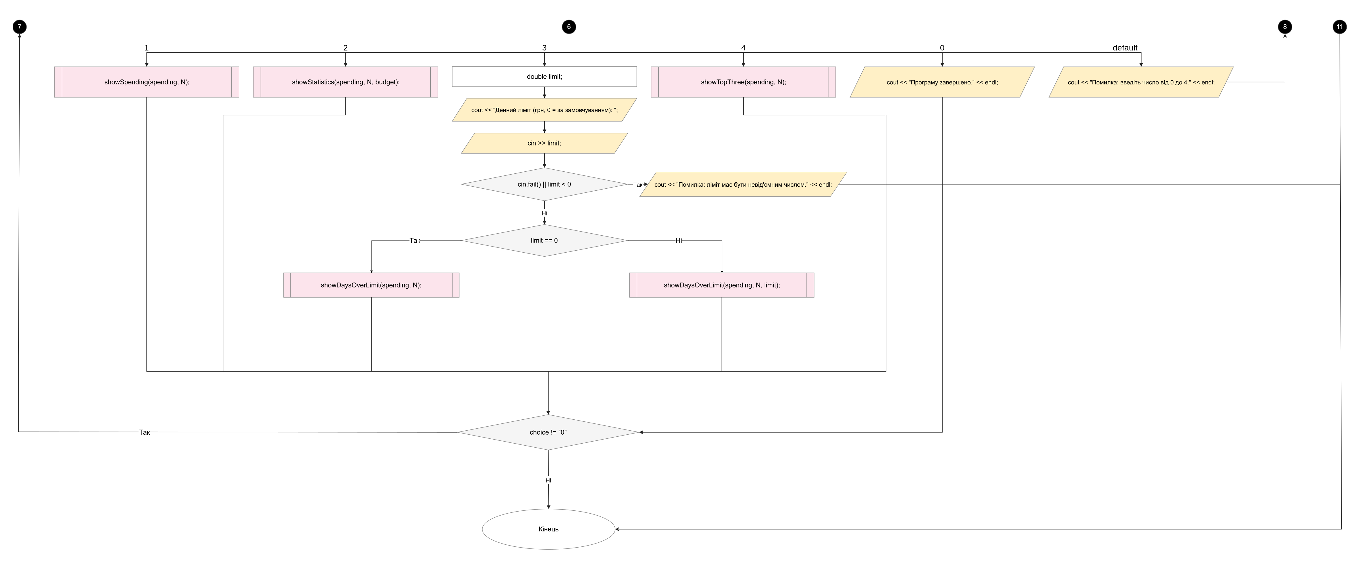
Рис. 13. Блок-схема до задачі «Аналізатор місячного бюджету» (ч.13)

- Планований час на реалізацію: 2,5 год.
- Важливі деталі для врахування в імплементації програми:
- Перед відображенням меню зчитувати й перевіряти коректність бюджету, кількості днів (не більше одного місяця) та щоденних витрат.
- Реалізувати меню з пунктами 1–4 та виходом через 0. Для повторення меню використати do while, а для повернення до нього в разі некоректного вибору або введення нечислових символів — goto.
- Для виведення витрат по днях використати for, нумеруючи дні з 1, а індекси масиву — з 0.
- У статистиці визначати мінімум і максимум через параметри-посилання однієї функції, суму витрат — рекурсивно без циклів, а перевитрату — через вбудовану математичну функцію модуля. Обчислювати середні витрати лише за дні з покупками, використовуючи continue.
- Для визначення дня вичерпання бюджету використати while з накопиченням витрат і break при першому перевищенні бюджету. Якщо бюджет не перевищено, вивести залишок.
- Для пошуку днів із перевищенням денного ліміту передбачити параметр за замовчуванням 1000 грн (якщо користувач ввів 0). Виводити номери таких днів та їхню кількість.
- Для знаходження трьох найбільших витрат відсортувати копію масиву за спаданням вкладеними циклами, без готових функцій сортування. Якщо днів менше трьох, вивести всі наявні значення. Початковий масив не змінювати.
- Кожен пункт меню реалізувати окремою функцією. Використати for, while, do while, break, continue, goto, рекурсію, параметри-посилання та параметр за замовчуванням.
- Не використовувати сторонні бібліотеки. Перевірити результати програми за наведеними контрольними значеннями.

Завдання №6 Practice# programming: Self Practice Task 1
Програма №4 – «Повний чіназес»
- Планований час на реалізацію: 10 хв.
- Важливі деталі для врахування в імплементації програми:
- За обмежень 1 ≤ n ≤ 100 та 1 ≤ aᵢ ≤ 100 типу int достатньо. Необхідно перевіряти баланс після кожної операції, а не лише після завершення всіх дій, оскільки навіть тимчасовий від’ємний баланс означає наявність боргу.
Завдання №7 Practice# programming: Self Practice Task 2
Програма №5 – «Найбільша пара»
- Планований час на реалізацію: 15 хв.
- Важливі деталі для врахування в імплементації програми:
- Кількість елементів n обов’язково парна. Для розв’язання використовується одновимірний масив, який сортується за зростанням методом бульбашки за допомогою вкладених циклів.
- Після сортування суми обчислюються для пар елементів із початку та кінця масиву.
- Перевіряється лише n / 2 пар, оскільки кожне число використовується рівно один раз.
Завдання №8 Practice# programming: Self Practice Task 3
Програма №6 – «Фінансова грамотність»
- Планований час на реалізацію: 15 хв.
- Важливі деталі для врахування в імплементації програми:
- За обмежень 1 ≤ n ≤ 10⁵ та 1 ≤ aᵢ ≤ 10⁹ типу int достатньо для зберігання окремих елементів. Для виконання умови необхідно, щоб серед усіх чисел було рівно одне непарне, яке розміщується першим, а решта чисел були парними. Для зберігання вартостей використовується одновимірний масив, а для перевірки парності — оператор %. Обробка масиву виконується за допомогою циклів for.

3. Конфігурація середовища до виконання завдань:
- Епік не передбачає завдань із налаштування середовища, тому додаткове програмне забезпечення не встановлювалося.

4. Код програм з посиланням на зовнішні ресурси:

Завдання №3 Lab# programming: Lab 2
Програма №1 – Лабораторна робота 2

/*
Назва задачі: Lab 2 Task 1
Варіант: 5
Автор: Діхтяр Юлія
Група: ai-13
*/

#include <iostream>
#include <cmath>

using namespace std;

int main() {
const double epsilon = 0.0001;

double sum = 0.0;
double term = 1.0;
double ratio = 0.0;

int n = 1;

while (fabs(term) > epsilon) {
sum += term;
ratio = -pow((double)n / (n + 1), n) / (n + 1);
term *= ratio;
n++;
}

cout << "Сума ряду: " << sum << endl;

return 0;
}
Code #1. Код до програми Lab 2 Task 1

Посилання на файл коду в пулреквесті: https://github.com/artificial-intelligence-department/ai_programming_playground_2026/pull/392/changes#diff-c9a762f59703ccfa31d966d8738617b93c1eb1cf59eb472636e9c8273b9f0340

Завдання №4 Lab# programming: Lab 3
Програма №2 – Лабораторна робота 3

/*
Назва задачі: Lab 3 Task 1
Варіант: 15
Автор: Діхтяр Юлія
Група: ai-13
*/

#include <iostream>
#include <cmath>
#include <iomanip>

using namespace std;

int main() {
const double a = 0.1;
const double b = 1.0;
const double epsilon = 0.0001;
const int k = 10;
const int n = 30;

double step = (b - a) / k;

cout << fixed << setprecision(8);
cout << "Обчислення функції" << endl;

for (int i = 0; i <= k; i++) {
double x = a + i * step;

double SN = 0.0;
double SE = 0.0;

// Сума для заданого n.
for (int j = 1; j <= n; j++) {
double term = pow(-1.0, j + 1) * pow(x, 2 * j + 1) / (4.0 * j * j - 1);

SN += term;
}

// Сума для заданої точності.
int j = 1;
double term = pow(-1.0, j + 1) * pow(x, 2 * j + 1) / (4.0 * j * j - 1);

while (fabs(term) > epsilon) {
SE += term;
j++;

term = pow(-1.0, j + 1) * pow(x, 2 * j + 1) / (4.0 * j * j - 1);
}

// Точне значення функції.
double Y = ((1 + x * x) / 2.0) * atan(x) - x / 2.0;

cout << "X=" << x
<< " SN=" << SN
<< " SE=" << SE
<< " Y=" << Y << endl;
}

return 0;
}
Code #2. Код до програми Lab 3 Task 1

Посилання на файл коду в пулреквесті: https://github.com/artificial-intelligence-department/ai_programming_playground_2026/pull/392/changes#diff-c81a106720f2254ee94c0cdcd3585fb5bfbe3b34eeb5f7bbd80848c7657ce196

Завдання №5 Practice# programming: Class Practice Task
Програма №3 – Аналізатор місячного бюджету

/*
Назва задачі: Аналізатор місячного бюджету
Автор: Діхтяр Юлія
Група: ai-13
*/

#include <iostream>
#include <cmath>
#include <string>
#include <iomanip>

using namespace std;

const int MAX_DAYS = 31;

// Виводить витрати за кожен день.
void showSpending(const double spending[], int N)
{
cout << endl;
cout << "День Витрати, грн" << endl;

for (int i = 0; i < N; i++)
{
cout << setw(4) << i + 1 << setw(19) << spending[i] << endl;
}
}

// Знаходить мінімум і максимум та передає їх через параметри-посилання.
void findMinMax(const double spending[], int N, double& minSpending, double& maxSpending)
{
minSpending = maxSpending = spending[0];

for (int i = 1; i < N; i++)
{
if (spending[i] < minSpending)
minSpending = spending[i];

if (spending[i] > maxSpending)
maxSpending = spending[i];
}
}

// Рекурсивно обчислює суму витрат за N днів.
double calculateTotal(const double spending[], int N)
{
if (N == 0)
return 0;

return spending[N - 1] + calculateTotal(spending, N - 1);
}

// Виводить статистику витрат і перевіряє, чи вистачило бюджету.
void showStatistics(const double spending[], int N, double budget)
{
double minSpending, maxSpending;
findMinMax(spending, N, minSpending, maxSpending);

double total = calculateTotal(spending, N);
double remainder = budget - total;

cout << endl;
cout << "Мінімальні витрати за день: " << minSpending << " грн" << endl;
cout << "Максимальні витрати за день: " << maxSpending << " грн" << endl;
cout << "Сумарні витрати: " << total << " грн" << endl;

if (remainder >= 0)
cout << "Залишок бюджету: " << remainder << " грн" << endl;
else
cout << "Перевитрата понад бюджет: " << fabs(remainder) << " грн" << endl;

double purchaseSum = 0;
int purchaseDays = 0;

// Обчислюємо суму витрат і кількість днів лише з покупками.
for (int i = 0; i < N; i++)
{
if (spending[i] == 0)
continue;

purchaseSum += spending[i];
purchaseDays++;
}

cout << "Днів з покупками: " << purchaseDays << endl;

if (purchaseDays > 0)
cout << "Середні витрати за такий день: " << purchaseSum / purchaseDays << " грн" << endl;
else
cout << "Середні витрати за такий день: 0 грн" << endl;

double accumulated = 0;
int day = 0;

// Шукаємо перший день, коли накопичені витрати перевищили бюджет.
while (day < N)
{
accumulated += spending[day];

if (accumulated > budget)
break;

day++;
}

if (day < N)
cout << "Бюджет вичерпано на дні " << day + 1 << ", накопичено " << accumulated << " грн." << endl;
else
{
cout << "Бюджету вистачило на всі дні." << endl;
cout << "Залишок: " << budget - accumulated << " грн." << endl;
}
}

// Виводить дні з витратами понад ліміт.
void showDaysOverLimit(const double spending[], int N, double limit = 1000.0)
{
int count = 0;

cout << endl << "Ліміт: " << limit << " грн" << endl;

for (int i = 0; i < N; i++)
{
if (spending[i] > limit)
{
cout << " день " << i + 1 << ": " << spending[i] << " грн" << endl;
count++;
}
}

cout << "Разом днів з перевищенням: " << count << endl;
}

// Виводить три найбільші суми денних витрат.
void showTopThree(const double spending[], int N)
{
double copy[MAX_DAYS];

for (int i = 0; i < N; i++)
copy[i] = spending[i];

// Сортуємо копію за спаданням методом бульбашки.
for (int i = 1; i < N; i++)
{
for (int j = 0; j < N - i; j++)
{
if (copy[j] < copy[j + 1])
{
double temp = copy[j];
copy[j] = copy[j + 1];
copy[j + 1] = temp;
}
}
}

// Якщо днів менше трьох, виводимо всі наявні витрати.
int topCount;

if (N < 3)
topCount = N;
else
topCount = 3;

cout << endl << "Топ-" << topCount << " витрат: ";

for (int i = 0; i < topCount; i++)
{
cout << copy[i];

if (i < topCount - 1)
cout << ", ";
}

cout << " грн" << endl;
}

int main()
{
double budget;
int N;
double spending[MAX_DAYS];

cout << "Бюджет на місяць (грн): ";
cin >> budget;

if (cin.fail() || budget < 0)
{
cout << "Помилка: бюджет має бути невід'ємним числом." << endl;
return 1;
}

cout << "Кількість днів обліку: ";
cin >> N;

if (cin.fail() || N < 1 || N > MAX_DAYS)
{
cout << "Помилка: кількість днів має бути від 1 до 31." << endl;
return 1;
}

cout << "Витрати по днях (грн): ";

for (int i = 0; i < N; i++)
{
cin >> spending[i];

if (cin.fail() || spending[i] < 0)
{
cout << "Помилка: витрати мають бути невід'ємними числами." << endl;
return 1;
}
}

cout << fixed << setprecision(2);

// Зчитуємо вибір як рядок, щоб перевіряти також введені символи.
string choice;

do
{
mainMenu:
cout << endl << "========== МЕНЮ ==========" << endl;
cout << "1 - Показати витрати по днях" << endl;
cout << "2 - Статистика витрат" << endl;
cout << "3 - Дні з перевищенням денного ліміту" << endl;
cout << "4 - Три найдорожчі дні" << endl;
cout << "0 - Вийти" << endl;
cout << "Ваш вибір: ";

cin >> choice;

// Пункт меню має складатися з одного символу.
if (choice.length() != 1)
{
cout << "Помилка: введіть число від 0 до 4." << endl;
goto mainMenu;
}

switch (choice[0])
{
case '1':
showSpending(spending, N);
break;

case '2':
showStatistics(spending, N, budget);
break;

case '3':
{
double limit;

cout << "Денний ліміт (грн, 0 = за замовчуванням): ";
cin >> limit;

if (cin.fail() || limit < 0)
{
cout << "Помилка: ліміт має бути невід'ємним числом." << endl;
return 1;
}

if (limit == 0)
showDaysOverLimit(spending, N);
else
showDaysOverLimit(spending, N, limit);

break;
}

case '4':
showTopThree(spending, N);
break;

case '0':
cout << "Програму завершено." << endl;
break;

default:
cout << "Помилка: введіть число від 0 до 4." << endl;
goto mainMenu;
}

} while (choice != "0");

return 0;
}
Code #3. Код до програми «Аналізатор місячного бюджету»

Посилання на файл коду в пулреквесті: https://github.com/artificial-intelligence-department/ai_programming_playground_2026/pull/392/changes#diff-e49dc735f6e9a727973e1ebc8bbb3af3ebfb449da56f3659a246dd0e364bd09a

Завдання №6 Practice# programming: Self Practice Task 1
Програма №4 – «Повний чіназес»
/*
Назва задачі: Повний чіназес
Автор: Діхтяр Юлія
Група: ai-13
*/

#include <iostream>
#include <string>

using namespace std;

int main() {
int n;
cin >> n;

int balance = 0;
bool hasDebt = false;

for (int i = 0; i < n; i++) {
string action;
int amount;

cin >> action >> amount;

if (action == "earn") {
balance += amount;
}
else if (action == "spend") {
balance -= amount;
}

if (balance < 0) {
hasDebt = true;
}
}

if (hasDebt) {
cout << "debt" << endl;
}
else {
cout << "chinazes" << endl;
}

return 0;
}
Code #4. Код до програми «Повний чіназес»

Посилання на файл коду в пулреквесті: https://github.com/artificial-intelligence-department/ai_programming_playground_2026/pull/392/changes#diff-5ef0e3594b0c790f8a7bbdc768749f5c7191babd681bbe8fa43801a280bac41a

Завдання №7 Practice# programming: Self Practice Task 2
Програма №5 – «Найбільша пара»

/*
Назва задачі: Найбільша пара
Автор: Діхтяр Юлія
Група: ai-13
*/

#include <iostream>

using namespace std;

int main() {
int n;
cin >> n;

int numbers[200000];

for (int i = 0; i < n; i++) {
cin >> numbers[i];
}

for (int i = 0; i < n - 1; i++) {
for (int j = 0; j < n - 1 - i; j++) {
if (numbers[j] > numbers[j + 1]) {
int temp = numbers[j];
numbers[j] = numbers[j + 1];
numbers[j + 1] = temp;
}
}
}

int maxSum = numbers[0] + numbers[n - 1];

for (int i = 1; i < n / 2; i++) {
int currentSum = numbers[i] + numbers[n - 1 - i];

if (currentSum > maxSum) {
maxSum = currentSum;
}
}

cout << maxSum << endl;

return 0;
}
Code #5. Код до програми «Найбільша пара»

Посилання на файл коду в пулреквесті: https://github.com/artificial-intelligence-department/ai_programming_playground_2026/pull/392/changes#diff-099d55b1fb067855fb86654d6a82f3c45fed140cccee2d6a8c8c0523d1a4b689

Завдання №8 Practice# programming: Self Practice Task 3
Програма №6 – «Фінансова грамотність»

/*
Назва задачі: Фінансова грамотність
Автор: Діхтяр Юлія
Група: ai-13
*/

#include <iostream>

using namespace std;

int main() {
int n;
cin >> n;

int numbers[100000];
int oddIndex = -1;

for (int i = 0; i < n; i++) {
cin >> numbers[i];

if (numbers[i] % 2 != 0) {
oddIndex = i;
}
}

if (oddIndex == -1) {
cout << "NO" << endl;
return 0;
}

for (int i = 0; i < n; i++) {
if (i != oddIndex && numbers[i] % 2 != 0) {
cout << "NO" << endl;
return 0;
}
}

cout << "YES" << endl;
cout << numbers[oddIndex];

for (int i = 0; i < n; i++) {
if (i != oddIndex) {
cout << " " << numbers[i];
}
}

cout << endl;

return 0;
}
Code #6. Код до програми «Фінансова грамотність»

Посилання на файл коду в пулреквесті: https://github.com/artificial-intelligence-department/ai_programming_playground_2026/pull/392/changes#diff-3ef0d6b26566bf61d06cddf79e7652756ed8458bc081e8baa95bfe284c1c7c0f

5. Результати виконання завдань, тестування та фактично затрачений час:

Завдання №3 Lab# programming: Lab 2
Програма №1 – Лабораторна робота 2

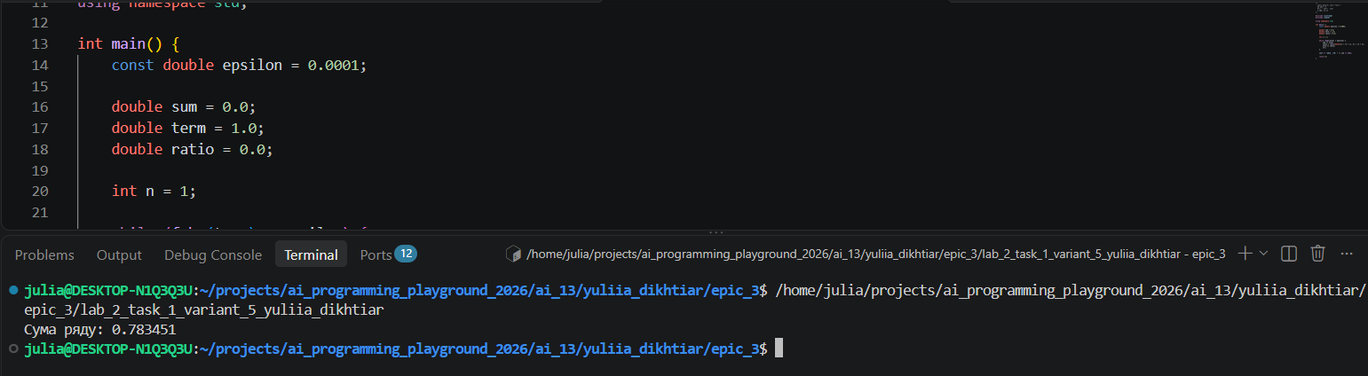
Рис. 14. Виконання програми Lab 2 Task 1
Час затрачений на виконання завдання: 20 хв.

Завдання №4 Lab# programming: Lab 3
Програма №2 – Лабораторна робота 3

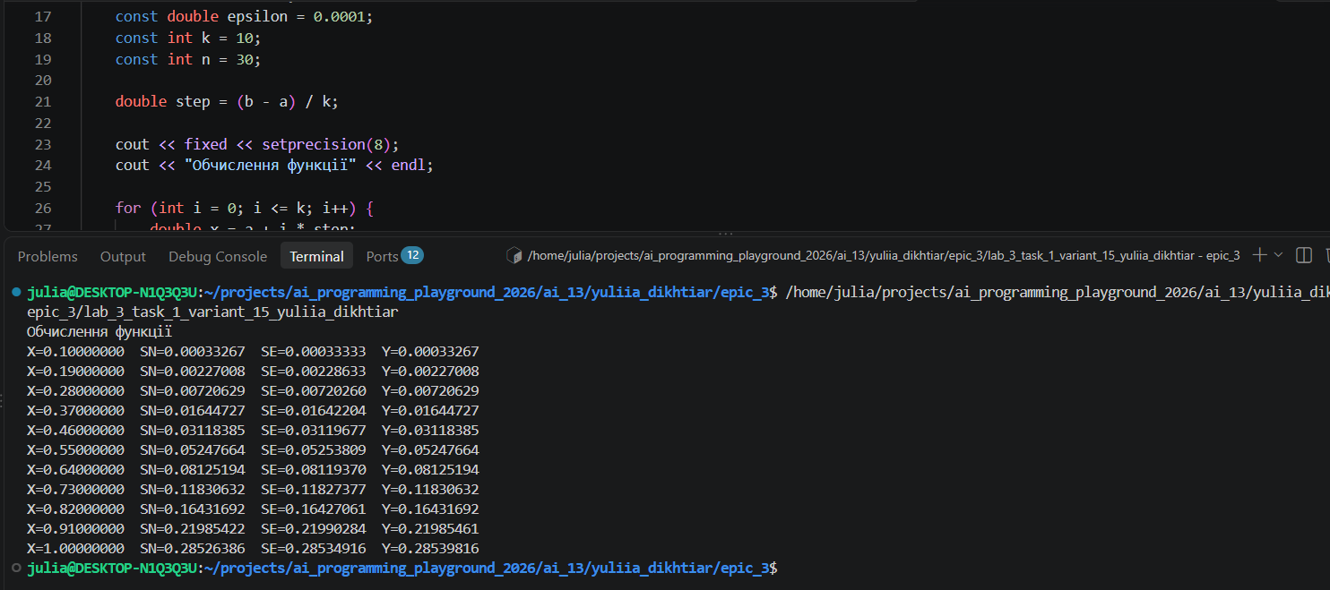
Рис. 15. Виконання програми Lab 3 Task 1
Час затрачений на виконання завдання: 30 хв.

Завдання №5 Practice# programming: Class Practice Task
Програма №3 – Аналізатор місячного бюджету

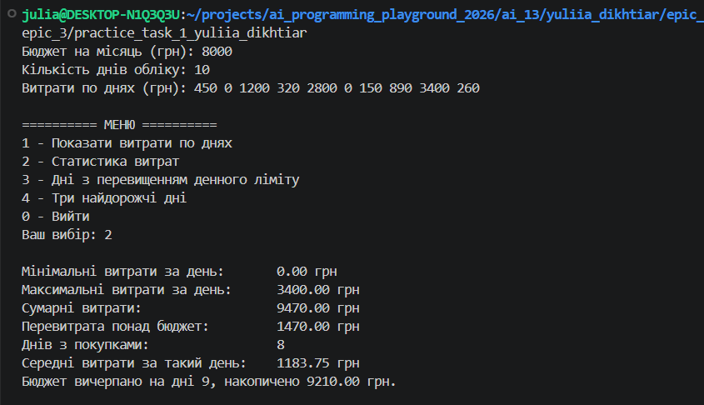
Рис. 16. Виконання програми «Аналізатор місячного бюджету» (ч.1)

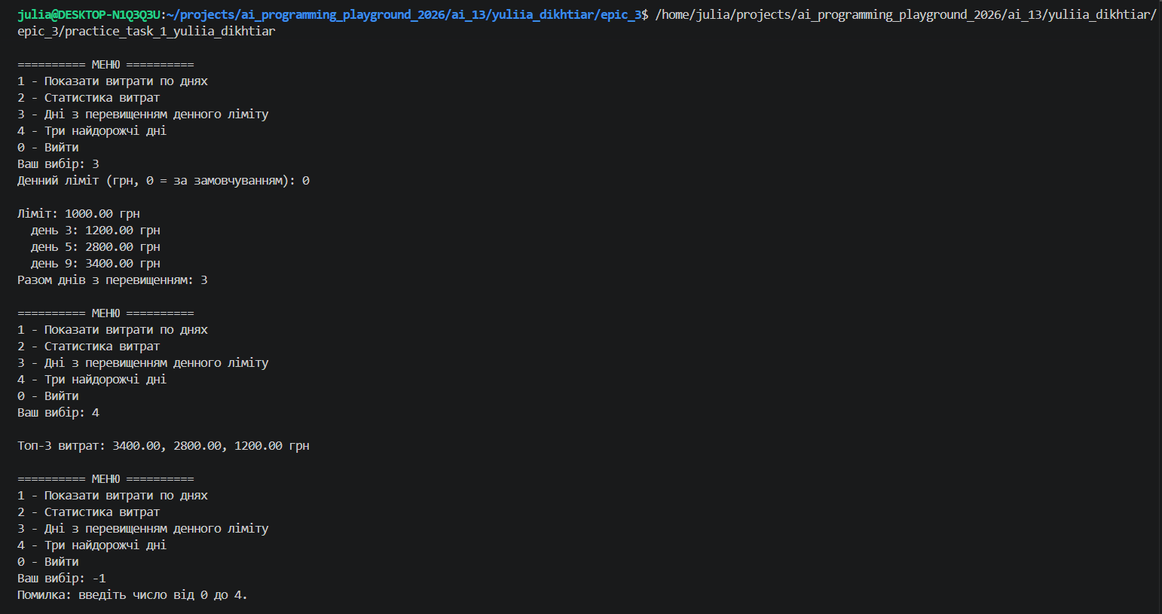
Рис. 17. Виконання програми «Аналізатор місячного бюджету» (ч.2)
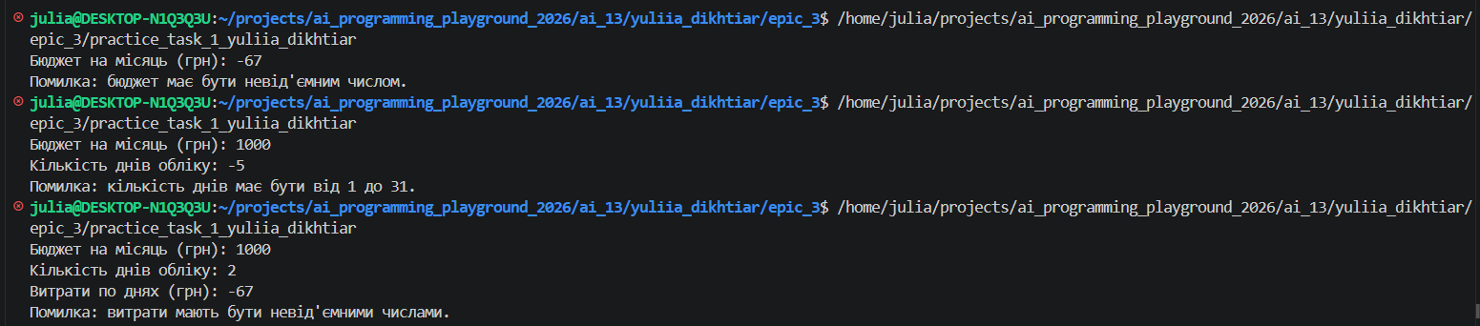
Рис. 18. Виконання програми «Аналізатор місячного бюджету» (ч.3)
Час затрачений на виконання завдання: 3 год.

Завдання №6 Practice# programming: Self Practice Task 1
Програма №4 – «Повний чіназес»

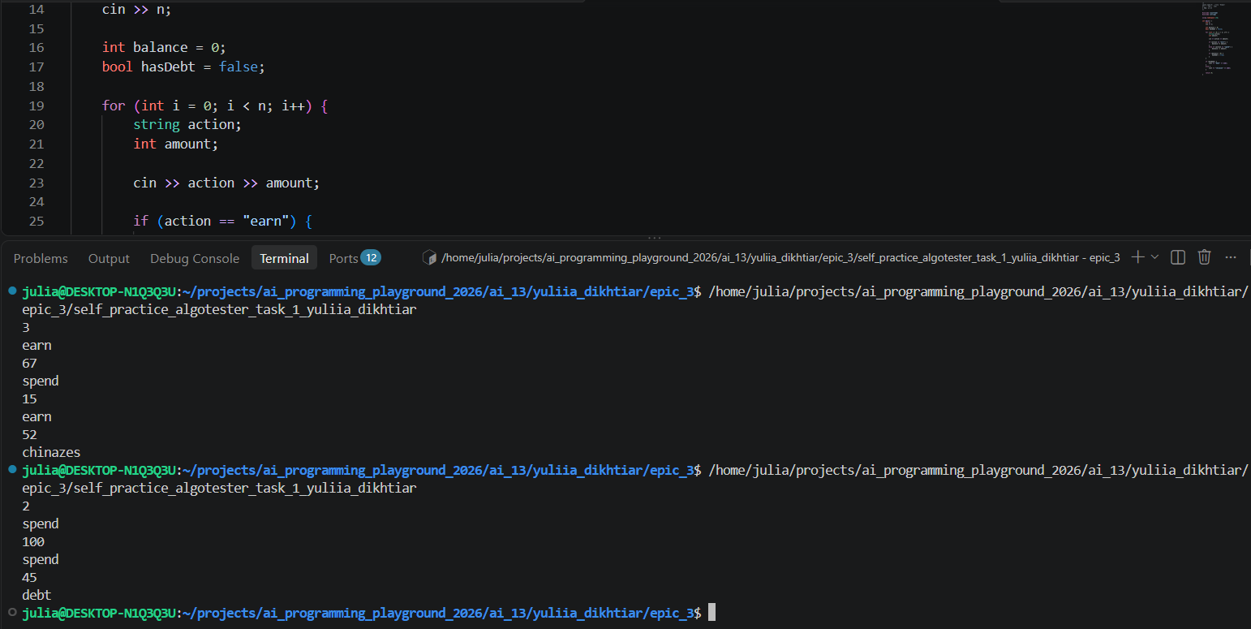
Рис. 19. Виконання програми «Повний чіназес»

Рис. 20. Підтвердження зарахованого коду задачі «Повний чіназес» в Algotester
Час затрачений на виконання завдання: 10 хв.

Завдання №7 Practice# programming: Self Practice Task 2
Програма №5 – «Найбільша пара»

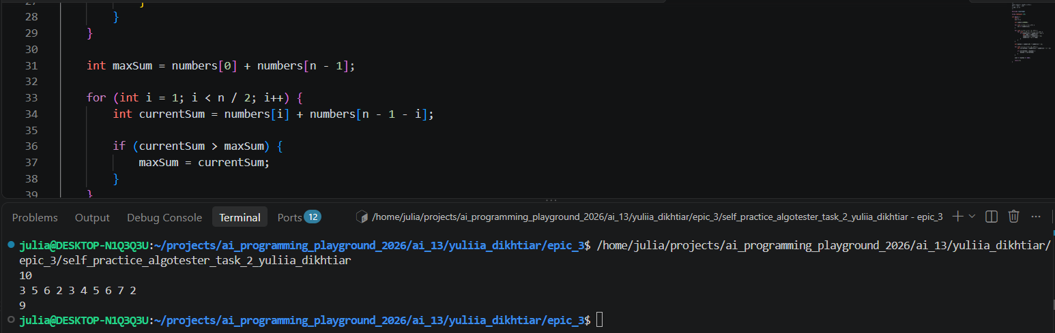
Рис. 21. Виконання програми «Найбільша пара»
Рис. 22. Підтвердження зарахованого коду задачі «Найбільша пара» в Algotester
Час затрачений на виконання завдання: 10 хв.

Завдання №8 Practice# programming: Self Practice Task 3
Програма №6 – «Фінансова грамотність»

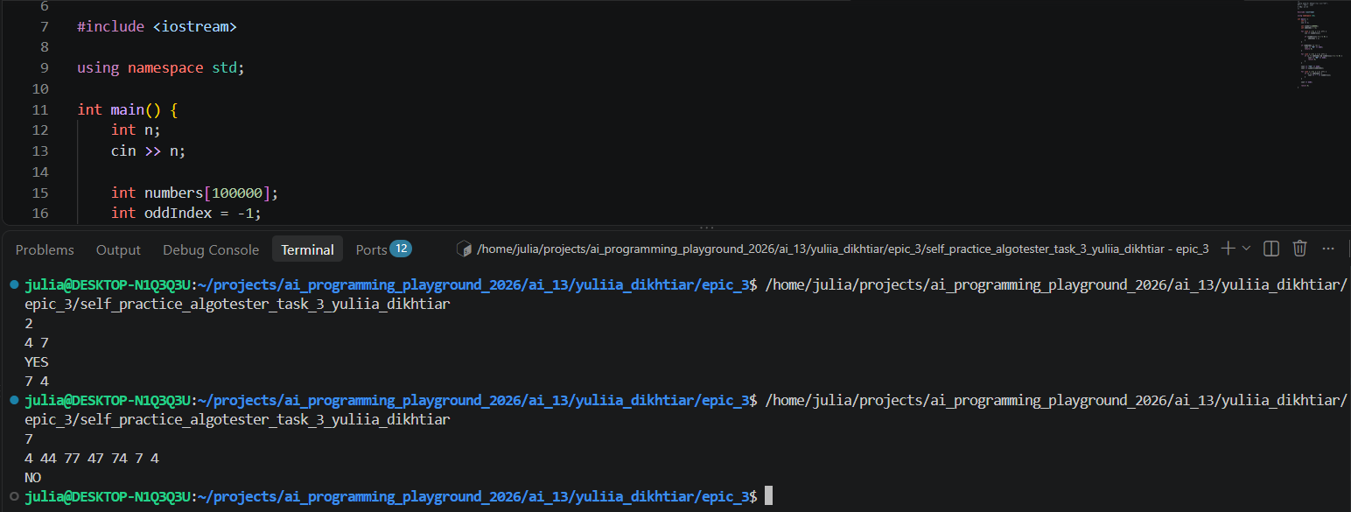
Рис. 23. Виконання програми «Фінансова грамотність»
Рис. 24. Підтвердження зарахованого коду задачі «Фінансова грамотність» в Algotester
Час затрачений на виконання завдання: 15 хв.

6. Кооперація з командою:
- Перша зустріч 10.10.26. Обговорили завдання епіка, поділилися поточним прогресом і додали таски на дошку Trello.

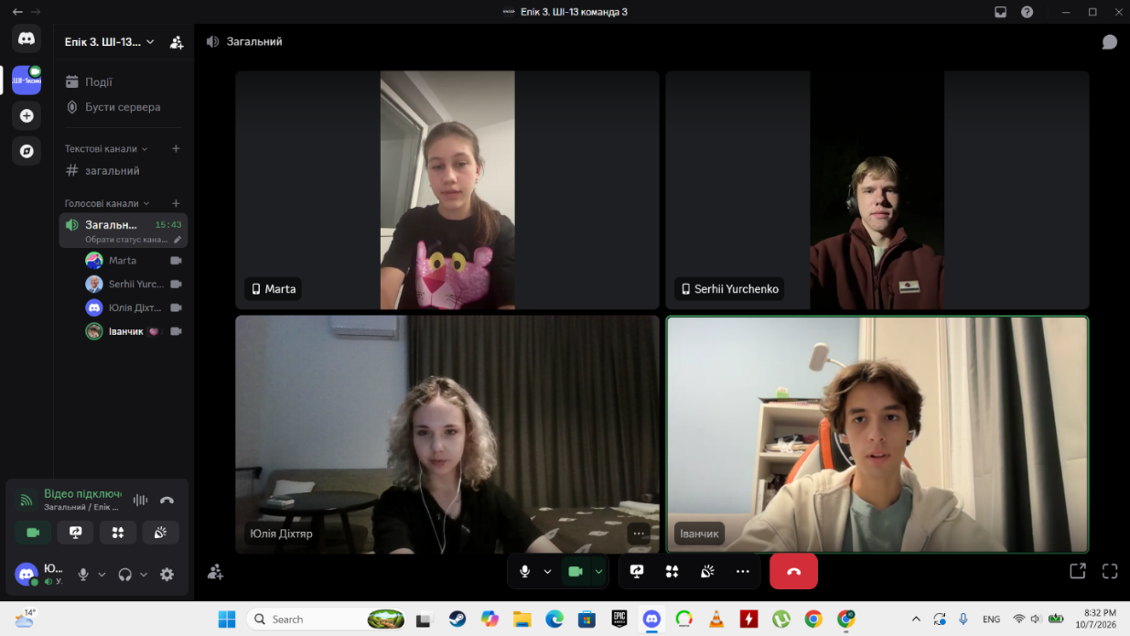
Рис. 25. Перша командна зустріч у Discord

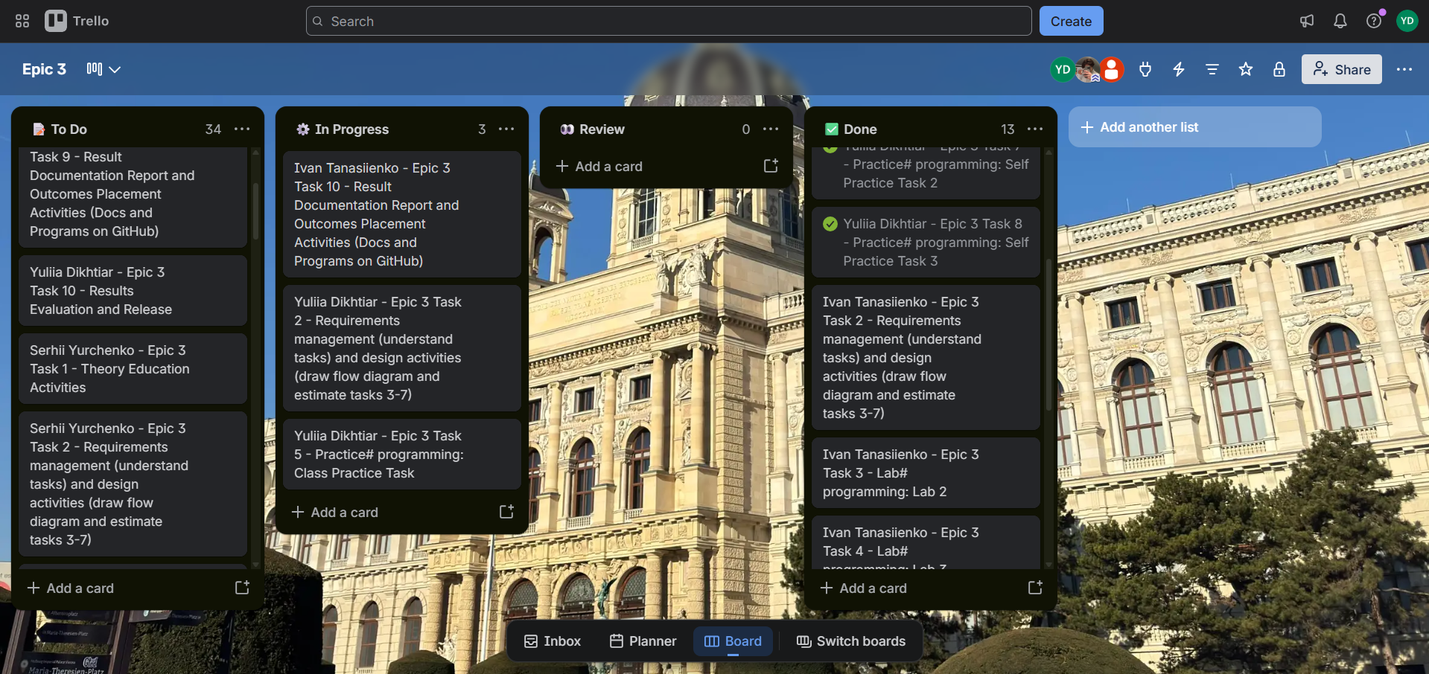
Рис. 26. Командна дошка Trello
- Друга зустріч 12.10.26. Завершуємо виконання завдань епіка, створюємо пул-реквести, переглядаємо роботи одне одного та залишаємо коментарі.

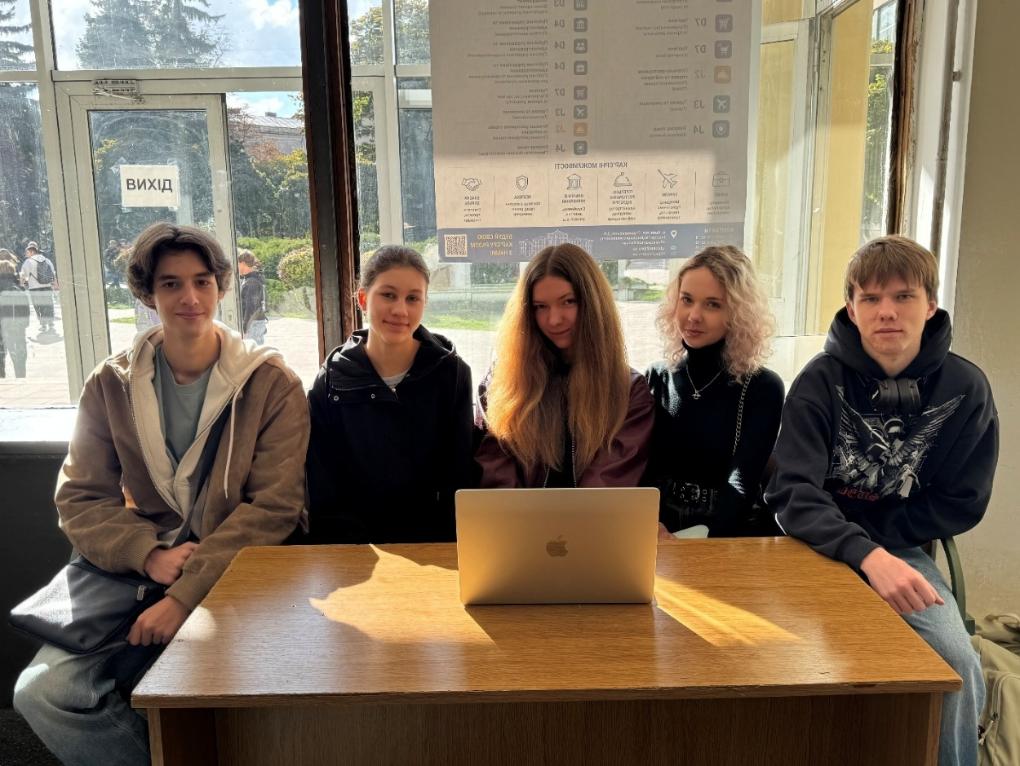
Рис. 27. Друга командна зустріч
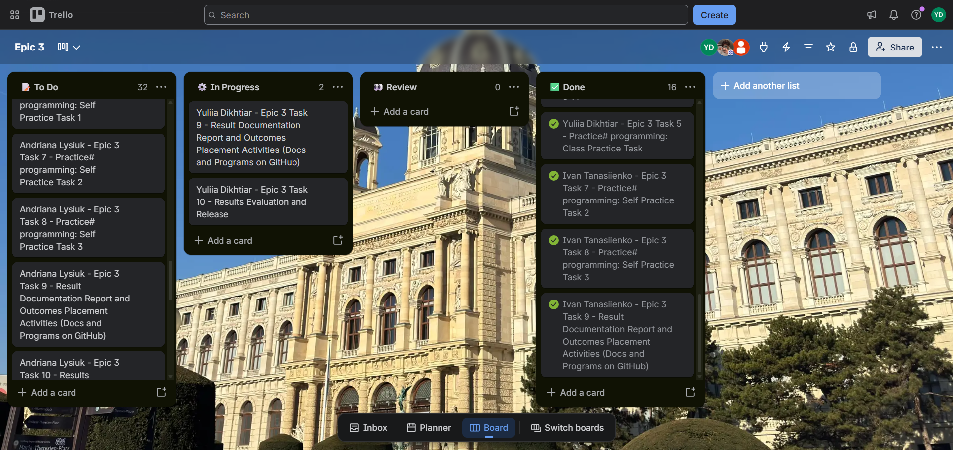
Рис. 28. Командна дошка Trello
- Код-рев’ю пулреквестів учасників команди:
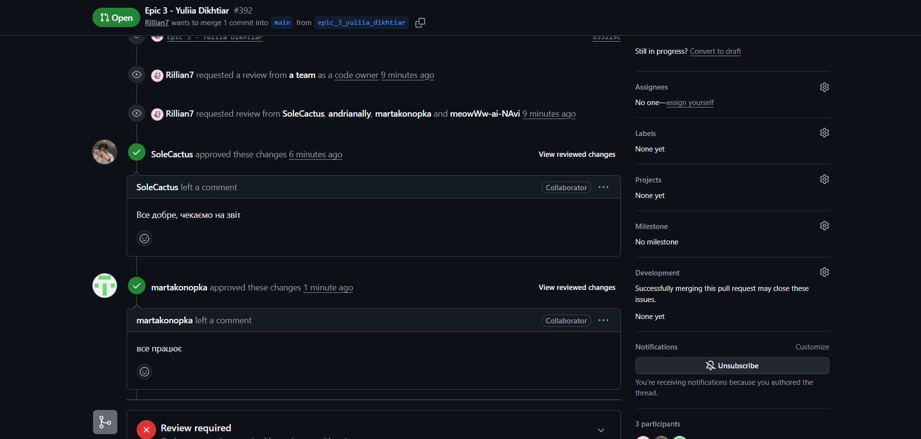Рис. 29. Скрін коментарів у пул-реквесті
Висновки:
Упродовж виконання роботи було опрацьовано цикли, одновимірні масиви, функції та рекурсію мовою C++ і застосовано їх під час розв’язання практичних задач. Було закріплено навички організації повторюваних обчислень, обробки масивів, використання функцій та керування виконанням програм.

Здобуті навички:

● Цикли: Навчилася використовувати цикли for, while та do-while для організації повторюваних дій, обчислення числових рядів та обробки даних.

● Управління виконанням циклів: Закріпила використання операторів break і continue для дострокового завершення циклів та пропуску окремих ітерацій.

● Вкладені цикли: Навчилася застосовувати вкладені цикли для виконання багаторазових обчислень, обробки даних і реалізації алгоритмів сортування.

● Одновимірні масиви: Опанувала оголошення, ініціалізацію та заповнення масивів, звернення до елементів за індексами й обробку їхніх значень за допомогою циклів.

● Алгоритми обробки масивів: Реалізувала пошук мінімальних і максимальних значень, обчислення суми та середнього арифметичного, сортування елементів і пошук даних за заданими умовами.

● Функції C++: Навчилася оголошувати, визначати та викликати функції, передавати параметри за значенням і посиланням, використовувати параметри за замовчуванням та повертати результати обчислень.

● Рекурсія: Ознайомилася з принципом рекурсивного виклику функцій та застосувала рекурсію для обчислення суми елементів масиву.

● Вбудовані функції: Закріпила використання стандартних математичних функцій C++ для виконання обчислень, зокрема піднесення до степеня та знаходження модуля числа.

● Практичні задачі: Розробила програми мовою C++ для обчислення сум числових рядів, аналізу місячного бюджету та розв’язання задач з Алготестера. Застосувала цикли, масиви, функції, рекурсію та алгоритми сортування. Перевірила правильність роботи програм на прикладах вхідних даних.

